***Configuracion de extensiones.***

Ahora procederemos a configurar las extensiones o clientes de la central telefónica.

Ingresamos en el menú Aplications -> Extensions

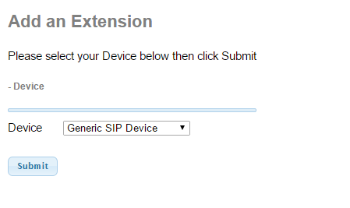

Iniciamos con la configuración de SIP.

Pondremos el número que tendrá nuestra extensión que será a la que llamemos.

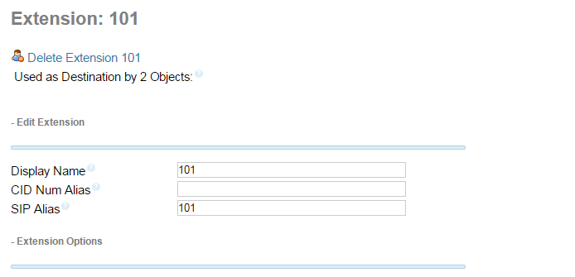

y la clave que tendrá para acceder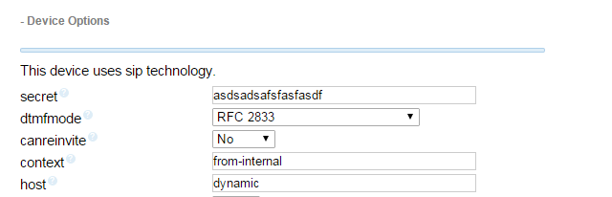

Configuración de Dispositivos Móviles

Ajustes de llamas por internet y añadiremos una cuenta.

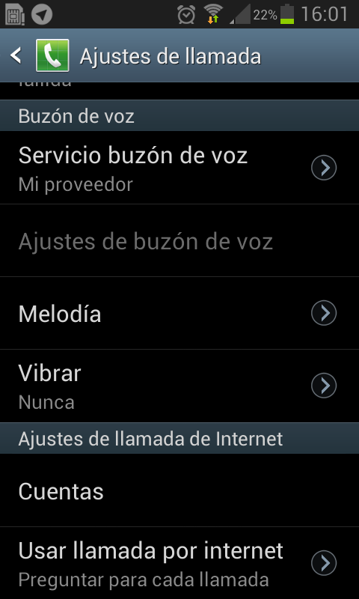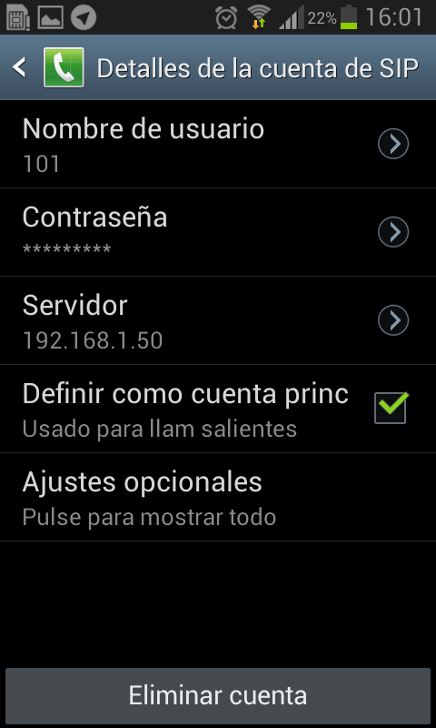

Y veremos como nuestra extensión se vinculó con nuestra centralita. 